Nội dung bài viết
- A. PHONICS AND VOCABULARY (Phát âm và Từ vựng)
- SENTENCE PATTERNS (Cấu trúc câu)
- SPEAKING (Nói)
- READING (Đọc)
- WRITING (Viết)
Giải bài tập SBT tiếng Anh lớp 3 chương trình mới Unit 20: Where's Sa Pa?

A. PHONICS AND VOCABULARY (Phát âm và Từ vựng)
1. Complete and say aloud (Hoàn thành và đọc to)
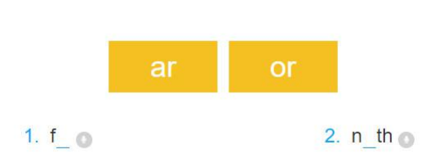
Hướng dẫn giải:
1. far
2. north
Tạm dịch:
1. xa
2. phía bắc
2. Find and circle the words. (Tìm và khoanh tròn từ.)
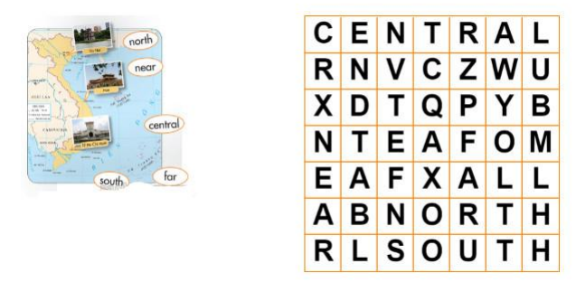
Hướng dẫn giải:
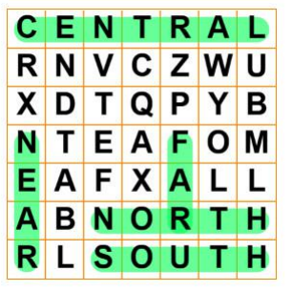
3. Look and write. (Nhìn và viết)
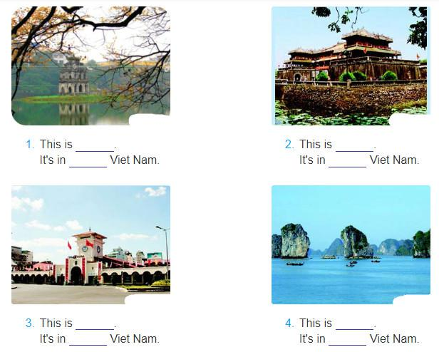
Hướng dẫn giải:
1. This is Ha Noi.
It's in north Viet Nam.
2. This is Hue.
It's in central Viet Nam.
3. This is Ho Chi Minh City.
It's in south Viet Nam.
4. This is Ha Long Bay.
It's in north Viet Nam.
Tạm dịch:
1. Đây là Hà Nội.
Nó ở Miền bắc Việt Nam.
2. Đây là Huế.
Nó ở miền Trung Việt Nam.
3. Đây là Thành phố Hồ Chí Minh.
Nó ở miền Nam Việt Nam.
4. Đây là Vịnh Hạ Long.
Nó ở miền Bắc Việt Nam.

SENTENCE PATTERNS (Cấu trúc câu)
1. Read and match. (Đọc và nối)
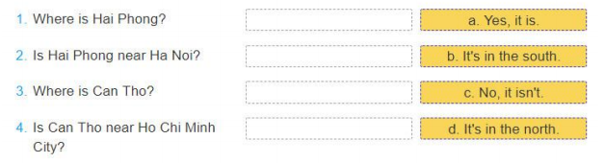
Hướng dẫn giải:
1. d
2. a
3. b
4. c
Tạm dịch:
1. Hải Phòng ở đâu? - Nó ở miền Bắc.
2. Hải Phòng ở gần Hà Nội phải không? - Vâng, đúng vậy.
3. Cần Thơ ở đâu? - Nó ở miền Nam.
4. Cần Thơ gần Thành phố Hồ Chí Minh phải không? - Không, không phải.
2. Read and complete. (Đọc và hoàn thành.)
it / central / nice / near / far
Mai: This is Da Nang, Linda
Linda: Oh, it's very (1) ______. Where is (2) ______, Mai?
Mai: It's in (3) ______ Viet Nam.
Linda: Is it (4) ______ from Hue?
Mai: No, it isn't.
Linda: Is it (5) ______ Hue?
Mai: Yes, it is.
Hướng dẫn giải:
1. nice
2. it
3. central
4. far
5. near
Tạm dịch:
Mai: Đây là Đà Nẵng, Linda.
Linda: Oh, nó rất đẹp. Nó ở đâu vậy Mai?
Mai: Nó ở miền Trung của Việt Nam.
Linda: Nó xa Huế phải không?
Mai: Không, nó không xa.
Linda: Vậy nó gần Huế à?
Mai: Vâng, đúng vậy.
3. Put the words in order. Then read aloud. (Sắp xếp các từ sau theo thứ tự đúng. Sau đó đọc to chúng.)
1. Hai Duong / where / is
=> ___________________?
2. it / is / Ha Noi / near
=> ___________________?
3. Can Tho / is / in / Viet Nam / south
=> ___________________?
4. it / is / far / Ho Chi Minh City / from
=> ___________________?
Hướng dẫn giải:
1. Where is Hai Duong?
2. Is it near Ha Noi?
3. Is Can Tho in south Viet Nam?
4. Is it far from Ho Chi Minh City?
Tạm dịch:
1. Hải Dương ở đâu?
2. Nó ở gần Hà Nội phải không?
3. Cần Thơ ở miền Nam của Việt Nam phải không?
4. Nó xa thành phố Hồ Chí Minh phải không?

SPEAKING (Nói)
Read and reply (Đọc và trả lời)
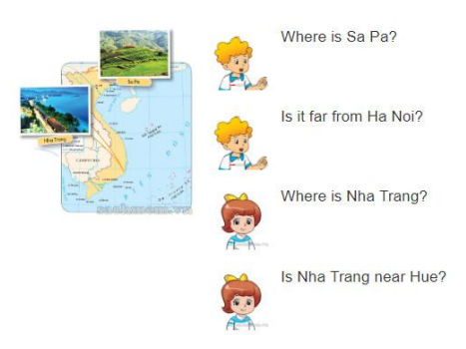
Answer vary
Tạm dịch:
1. Sa Pa ở đâu?
2. Nó xa Hà Nội phải không?
3. Nha Trang ở đâu?
4. Nha Trang gần Huế phải không?

READING (Đọc)
1. Read and complete. (Đọc và hoàn thành)
many / north / far / nice / in
Hi! My name is Trang. My family is (1) ______ Ha Long Bay. It is in (2) ______ Viet Nam. Ha Long Bay is (3) ______ from Ha Noi. It is near Uong Bi. There are (4) ______ islands in the sea. They are very (5) ______ . I like this place very much.
Hướng dẫn giải:
1. in
2. north
3. far
4. many
5. nice
Tạm dịch:
Xin chào! Tên của tôi là Trang. Gia đình tôi ở Vịnh Hạ Long. Nó ở phía Bắc của Việt Nam. Vịnh Hạ Long xa Hà Nội. Nó gần Uông Bí. Có nhiều đảo ở biển. Chúng rất đẹp. Tôi thích nơi này rất nhiều.
2. Answer the questions. (Trả lời câu hỏi.)
1. What is the girl's name?
=> ________________________.
2. Where is Ha Long Bay?
=> ________________________.
3. Is it near Ha Noi?
=> ________________________.
4. Are there many islands in the sea?
=> ________________________.
5. Does she like Ha Long Bay?
=> ________________________.
Hướng dẫn giải:
1. Her name is Trang.
2. It is in north Viet Nam.
3. No, it isn't.
4. Yes, there are many.
5. Yes, she likes it very much.
Tạm dịch:
1. Tên của cô gái là gì? - Tên của cô ấy là Trang.
2. Vịnh Hạ Long ở đâu? - Nó ở miền Bắc Việt Nam.
3. Nó ở gần Hà Nội không? - Không, nó không gần Hà Nội.
4. Có nhiều đảo ở biển phải không? - Đúng vậy, có rất nhiều.
5. Cô ấy có thích Vịnh Hạ Long không? - Có, cô ấy thích nơi đó rất nhiều.

WRITING (Viết)
1. Look and write. (Nhìn và viết)
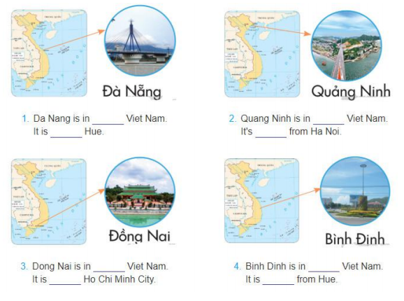
Hướng dẫn giải:
1. Da Nang is in central Viet Nam.
It is near Hue.
2. Quang Ninh is in north Viet Nam.
It's far from Ha Noi.
3. Dong Nai is in south Viet Nam.
It is near Ho Chi Minh City.
4. Binh Dinh is in central Viet Nam.
It is far from Hue.
Tạm dịch:
1. Đà Nẵng ở miền Trung của Việt Nam.
Nó ở gần Huế.
2. Quảng Ninh ở miền Bắc Việt Nam.
Nó xa Hà Nội.
3. Đồng Nai ở miền Nam Việt Nam.
Nó gần Thành phố Hồ Chí Minh.
4. Bình Định ở miền Trung Việt Nam.
Nó xa Huế.
2. Read and write. (Đọc và viết)
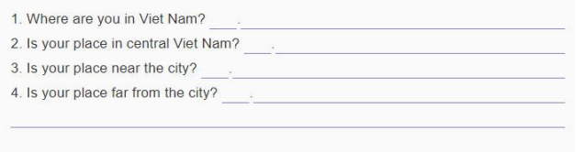
Tạm dịch:
1. Bạn ở đâu Việt Nam?
2. Nơi ở của bạn ở miền Trung Việt Nam phải không?
3. Nơi ở của bạn ở gần thành phố phải không?
4. Nơi ở của bạn ở xa thành phố phải không?
3. Write about your hometown / village. (Viết về quê / ngôi làng của bạn)
This is ______.
It is in ______.
Tạm dịch:
Đây là _______
Nó ở ______

